开发者必读文档
本文档的内容各位组员务必阅读。凡是设计系统的整体规划和需要组员合作共享的内容都在本文档进行详细描述。

系统整体架构规划
为保持系统的可读、可维护性，请大家务必保持系统的以下形式的模块化。
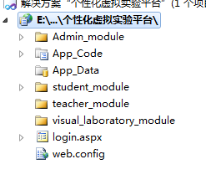
Admin_module:管理员模块，该模块的初始页面为index.aspx
student_module：学生模块, 该模块的初始页面为index.aspx
teacher_module:老师模块, 该模块的初始页面为index.aspx
visual_laboratory_module:虚拟实验室模块, 该模块的初始页面为index.aspx

大家创建页面的时候务必放到对应的文件夹中。对应全局共享的类文件，放在App_Code中。

数据库表结构
未完成

